Приложение
Информация об образцах продовольственных товаров,
по результатам, лабораторных испытаний которых выявлено несоответствие установленным требованиям федерального законодательства
(по данным общественных организаций области)
по состоянию на 23 июня 2017 года

№ п/п | Наименование образца продукции | Производитель
1 | Молоко питьевое ультрапастеризованное м.д.жира 6% т.м. «Добрая Буренка»  ГОСТ 31450-2013  Дата выработки: 28.03.2017 г. | СЕЛЬСКОХОЗЯЙСТВЕННЫЙ ПОТРЕБИТЕЛЬСКИЙ СНАБЖЕНЧЕСКО-СБЫТОВОЙ КООПЕРАТИВ «АГРОПРОДУКТ»  РФ, Саратовская обл., Саратовский р-н,  п. Расково, Сокурский тракт, д. 1/1, офис 302
2 | Молоко питьевое ультрапастеризованное м.д.жира 3,2% т.м. «Кошкинское»  ГОСТ 31450-2013  Дата выработки: 17.05.2017 г. | АО «Алев»  РФ, Ульяновская обл., г. Ульяновск, Инженерный 14-й проезд, д. 9
3 | Молоко питьевое ультрапастеризованное м.д.жира 3,2% т.м. Торговый Дом «Сметанин»  ГОСТ 31450-2013  Дата выработки: 24.04.2017 г. | ОАО «ОСТАНСКИНСКИЙ МОЛОЧНЫЙ КОМБИНАТ»  РФ, г. Москва, ул. Руставели, д. 14
4 | Молоко питьевое пастеризованное м.д.жира 3,2% т.м. «Квилли Милли»  ГОСТ Р 31450-2013  Дата выработки: 05.06.2017 г. | ОАО ФИРМА «МОЛОКО»  РФ, Воронежская обл.,  Россошанский р-н, г. Россошь,  ул. Льва Толстого, д. 53
5 | Масло сливочное «Крестьянское» высший сорт, м.д.жира 72,5%  ГОСТ Р 32261-2013  Дата выработки: 02.05.2017 г. | «ООО «ЮНИТЕКС»  РФ, Московская обл., Ленинский р-н,  г. Видное, Южная промзона тер., стр. 454
6 | Мед натуральный цветочный «Горный»  ГОСТ Р 54644-2011  Дата выработки: 24.10.2016 г. | ООО «МЕДОВЫЙ ДОМ»  РФ, Новгородская обл., Батецкий р-н,  д. Мойка, ул. Зеленая, д. 26
7 | Консервы мясные кусковые стерилизованные «Говядина тушеная высший сорт»  ГОСТ 32125-2013  Дата выработки: 06.07.2016 г. | АО «Орлепродукт»  РФ, Орловская обл., г. Мценск,  ул. Промышленная, д. 2, стр. А

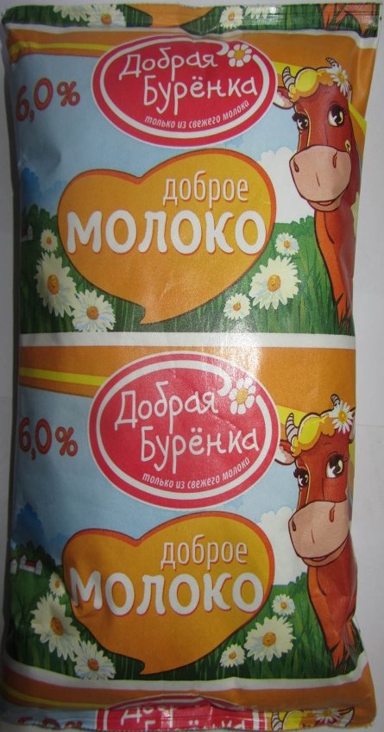№1№ 2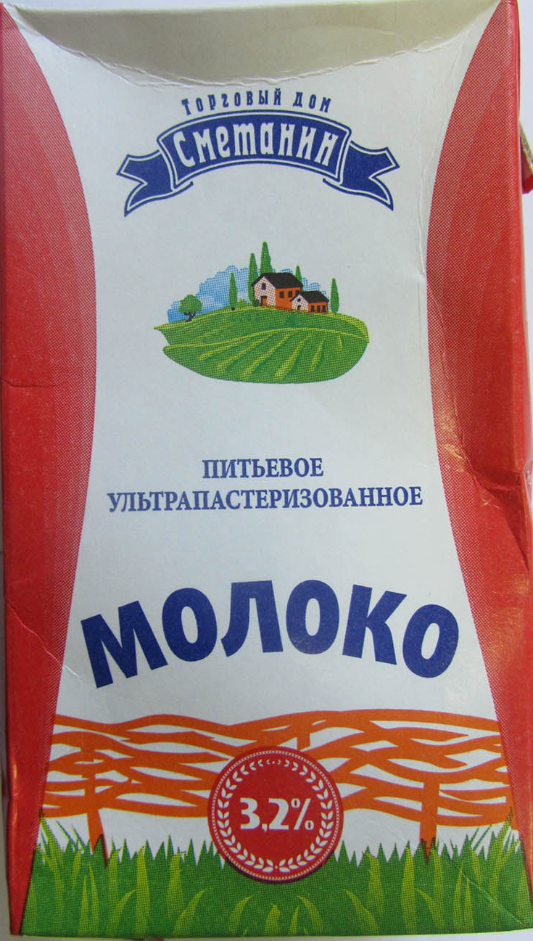№ 3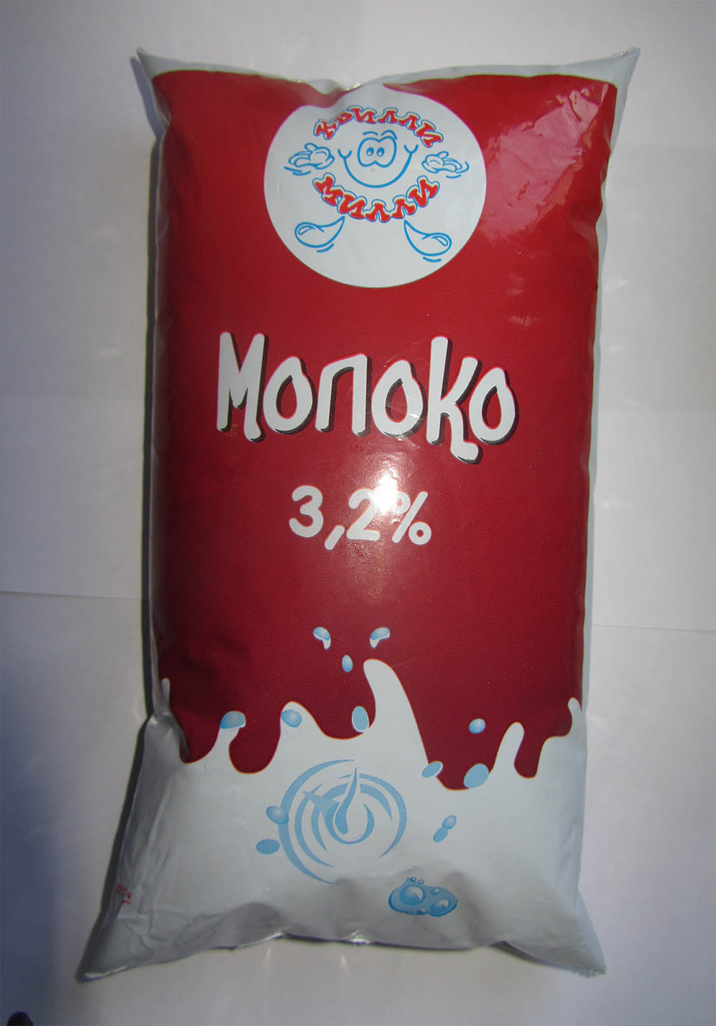№ 4
№5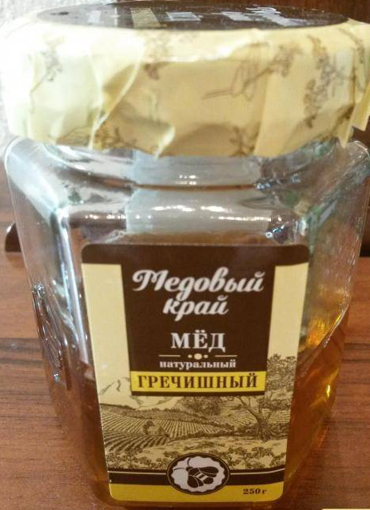6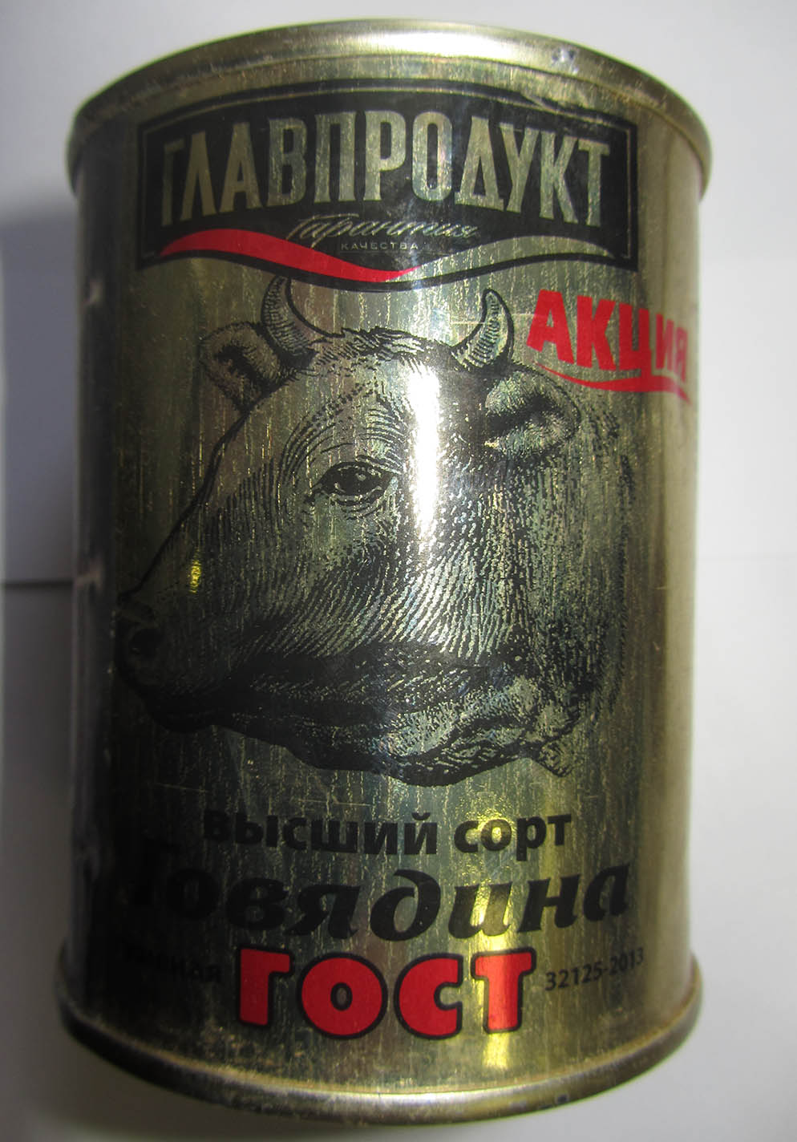№7

